立案移送承办部门条码接收
操作手册

目 录

一、移送条码打印 2
1、排期通知单移送条码打印 2
2、单个案件移送表打印 2
3、批量案件移送表打印 3
二、承办部门条码接收案卷 3
1、个案条码接收 3
2、批量条码接收 4
三、扫描枪设置 4

一、移送条码打印

1、排期通知单移送条码打印
案件排期后自动生成的《案件排期通知单》右上角会生成案件条码用于接收
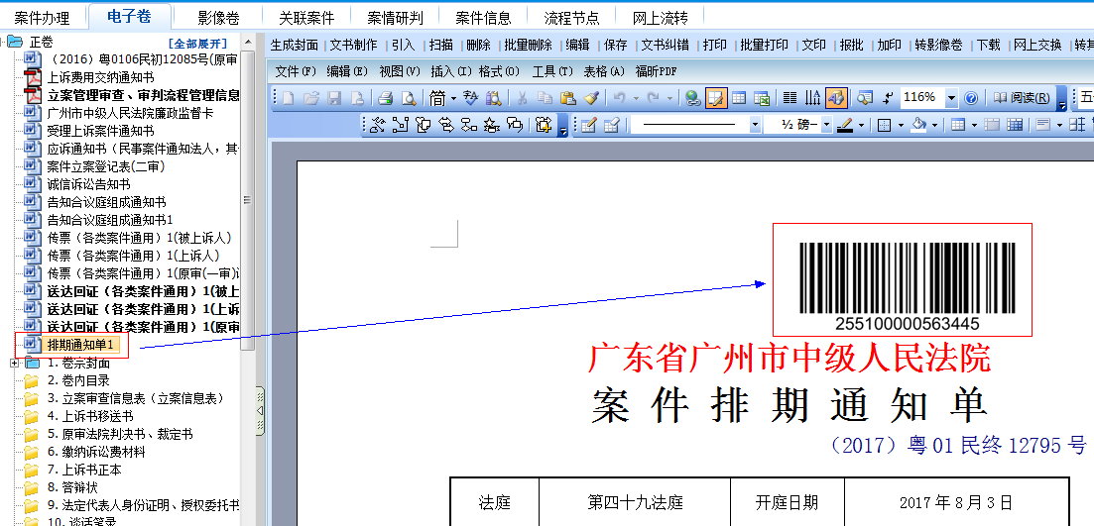

2、单个案件移送表打印
案件个案操作，点【移送】可以【打印】移送表
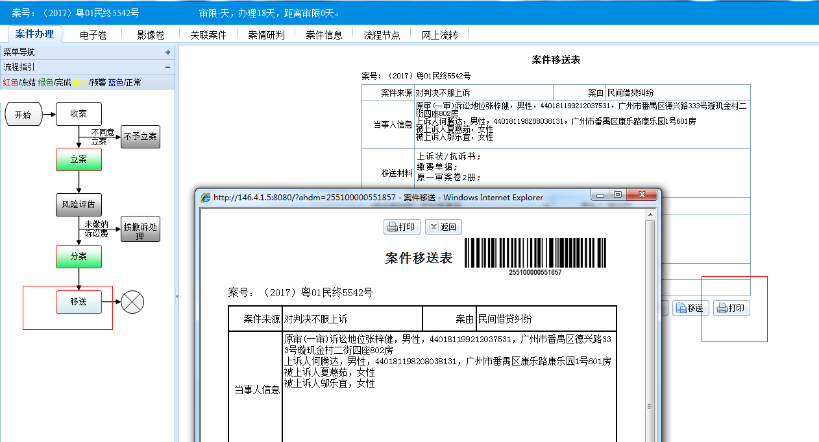

3、批量案件移送表打印
【案件移送】-【打印登记簿】打印页面会生成个案条码和左上方的批量接收条码
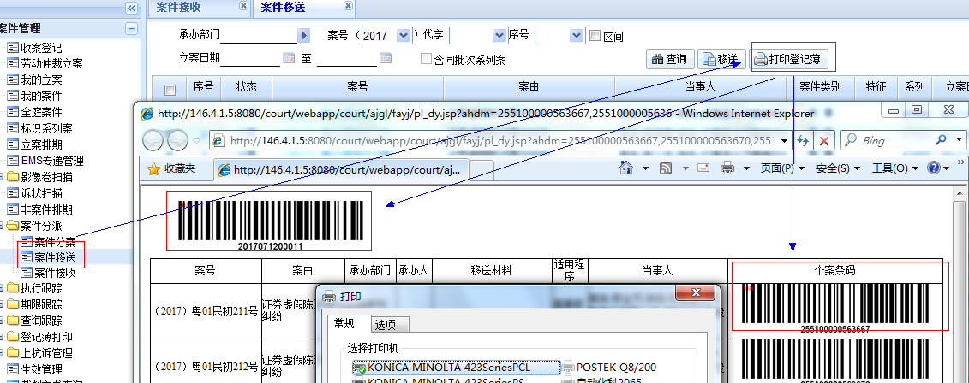

二、承办部门条码接收案卷

1、个案条码接收
进入【案件接收】功能,点击【条码接收】，通过【条形码扫描】可逐案扫描《案件移送表》或者《案件排期通知单》中的个案条码进行批量接收。
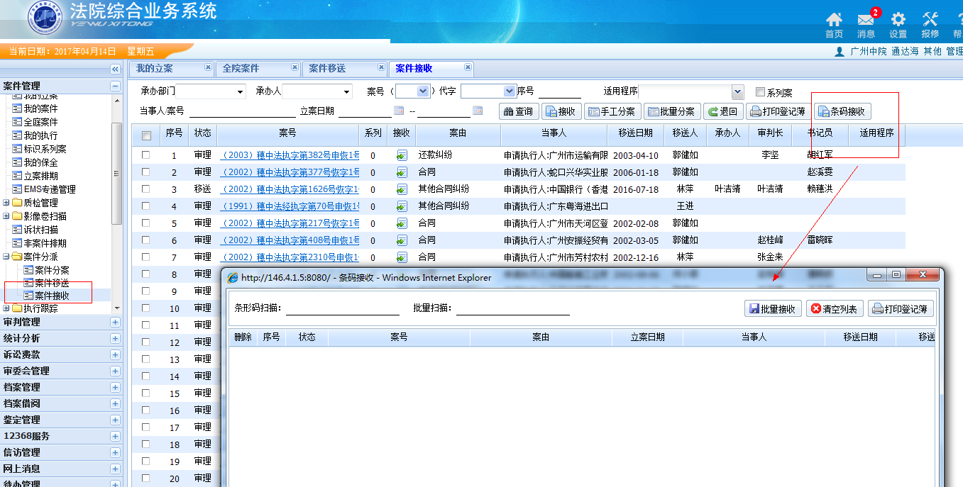

2、批量条码接收
进入【案件接收】功能,点击【条码接收】，通过【批量扫描】功能扫描登记簿左上方的批量接收条码，可将同一批移送记录一次性检索出来进行批量接收。
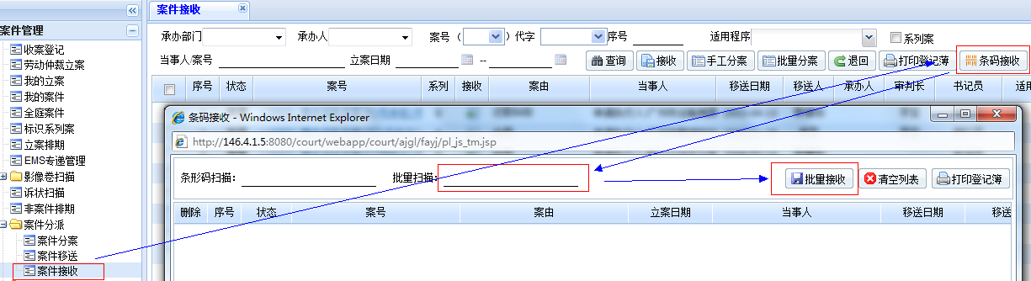

三、扫描枪设置
若扫描条码后发现只显示条形码信息，但未在页面下方展示待接收的案件信息，可能是扫描枪未设置自动添加回车符后缀，可用描枪扫描下方的第一个条码“添加回车符后缀”进行设置，设置完成后重新扫描接收即可，若有设置问题可咨询11026、11027。

